GRAVITA’ NEL COSMO
Le Leggi di Keplero descrivono in modo esatto qual è l’orbita di due corpi che si attraggono vicendevolmente: in questo caso, ogni corpo è soggetto soltanto al campo dell’altro oggetto.
La cosa si complica quando tre o più corpi si attraggono l’uno con l’altro! Ognuno attrae tutti gli altri e ne è attratto: le orbite non sono generalmente più ellittiche ma si curvano e si piegano in base alla somma dei campi vettoriali di tutti gli altri oggetti.
Nel Sistema Solare vi sono il Sole più nove pianeti più una serie notevole di corpi minori… E’ un bel caos! Però da questo caos la gravità ha saputo trarre un ordine.
Il balletto cosmico: orbite in risonanza fra Nettuno e Plutone
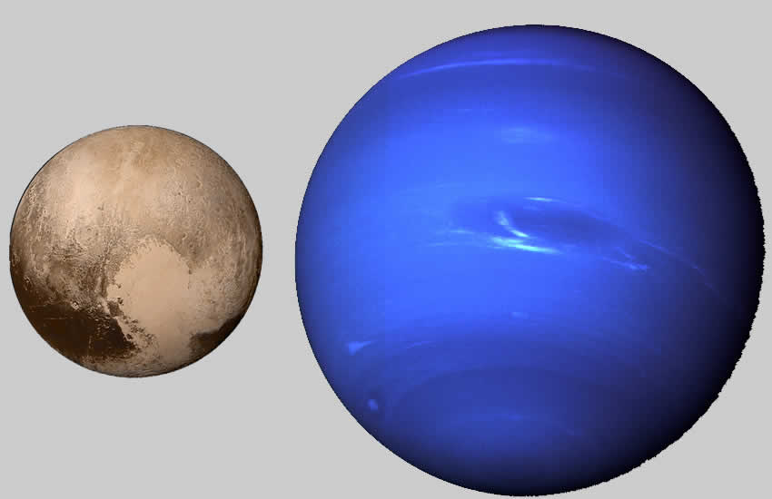
Plutone è il nono e ultimo pianeta del Sistema Solare: è molto lontano dal Sole (oltre 39 volte la distanza della Terra) ed ha un’orbita molto ellittica, che penetra addirittura entro l’orbita dell’ottavo pianeta, Nettuno. Mentre la massa di Plutone è alquanto ridotta (la massa di Plutone è circa 0,22% di quella terrestre; come è stata misurata? Intorno a Plutone orbitano almeno 5 satelliti….), quella di Nettuno è molto maggiore (la massa di Nettuno è circa 17 volte più massivo della Terra e dunque oltre 7.000 volte la massa di Plutone): come è possibile che Plutone possa orbitare regolarmente intorno al Sole senza essere perturbato da Nettuno?
Plutone e Nettuno (non in scala)
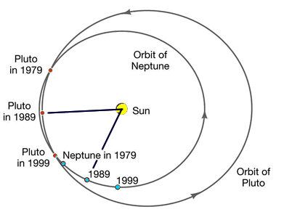
In pratica: su Plutone agiscono due campi vettoriali : quello di Nettuno e quello del Sole. Il secondo fa sì che Plutone esegua la sua brava orbita ellittica con il Sole nel fuoco, obbedendo alle leggi di Keplero: e il campo di Nettuno, cosa fa? Esso perturberebbe l’orbita di Plutone, distorcendola e costringendo Plutone a muoversi in un’orbita più stabile, più lontana da Nettuno. Ma questo non accade! L’orbita di Plutone addirittura taglia quella di Nettuno! Come mai i due astri non si passano mai vicino (cosicché Nettuno possa scagliare via Plutone lontano da sé)? Il fatto che l’orbita di Plutone sia stabile nonostante l’effetto di Nettuno è dovuto alla risonanza gravitazionale che, in pratica, altro non è che un balletto fra Plutone e Nettuno.
Il periodo di rivoluzione di Nettuno intorno al Sole è 60.223 giorni ; quello di Plutone è 90.550 giorni. Confronta i due numeri: cosa trovi? Se fai il rapporto ottieni 90.550/60.223 = 1,503 ≅ 3/2: si dice che Plutone e Nettuno hanno tempi orbitali in risonanza 3/2, ovvero 1,5/1: ciò significa che per ogni rotazione di Plutone, Nettuno esegue un’orbita e mezzo. In questo modo, ogni due orbite di Plutone (o tre orbite di Nettuno) i due pianeti si ritrovano esattamente allo stesso punto di partenza e rieseguono esattamente le stesse orbite.
In questo modo l’orbita di Plutone è in grado di tenere il pianeta sempre lontano da Nettuno: infatti, immagina Plutone nel suo punto più vicino al Sole, cioè più vicino di Nettuno, ad esempio nell’anno 1989: In questo momento Nettuno è sulla sua orbita, AVANTI di circa 60°, vedi le orbite in figura. Dopo un’orbita Plutone fa un giro e ritorna lì. Nello stesso tempo Nettuno ne fa uno e mezzo, e si trova quindi INDIETRO di 120°. Così ad ogni giro di Plutone, Nettuno è o avanti di 60° oppure indietro di 120°.
Per capire meglio questo balletto cosmico, guarda l’animazione qui
Testo ripreso in parte da una “Yahoo Answers”
Altra danza: i satelliti di Giove
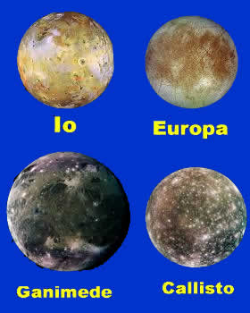
Giove è il pianeta più massivo del Sistema Solare, la sua massa è circa 317 più massivo della Terra: per questo è circondato da una corte di satelliti (attualmente se ne conoscono 67), alcuni più grandi della Luna, altri semplici rocce orbitanti intorno al pianeta. Come fa tutta questa baraonda ad orbitare insieme? Anche in questo caso le orbite sono in risonanza! Consideriamo i quattro satelliti maggiori di Giove, scoperti da Galileo nel 1.610, quando puntò il telescopio sul pianeta: Io, Europa, Ganimede, Callisto. I tre satelliti più interni: Io, Europa, Ganimede dall’interno verso l’esterno, sono in risonanza fra loro! Non ci credi? Eccoti i loro periodi orbitali: Io: 1,77 giorni ; Europa: 3,55 giorni ; Ganimede: 7,155 giorni. I rapporti fra i loro periodi sono 1:2:4 , cioè per ogni orbita di Ganimede Europa esegue due rotazioni ed Io quattro rotazioni. Guarda qui! In questo modo, se l’orbita di un satellite è tale che gli effetti gravitazionali degli altri due si compensano a vicenda, questa compensazione rimane in eterno (dopo quattro rotazioni di Europa tutte le orbite si ripetono identiche) e le orbite mantengono la loro stabilità.
I satelliti dispettosi
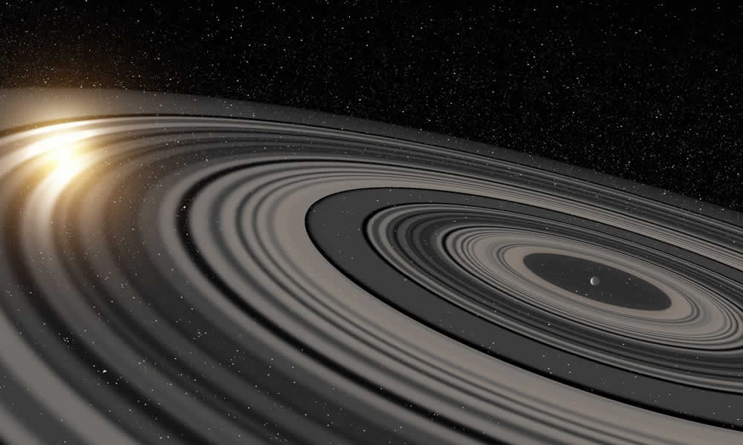
Ci sono altre danzeee! Stessa cosa accade per alcuni dei satelliti di Saturno: alcuni di essi hanno orbite risonanti. Inoltre intorno a Saturno accade un altro fenomeno: i satelliti più grossi fanno i dispetti a quelli più piccoli! Come voi sapete, Saturno possiede una serie di anelli che gli orbitano intorno: essi sono composti da milioni di piccoli oggetti, della grandezza che varia dal micrometro al metro, orbitanti attorno al pianeta sul suo piano equatoriale, e organizzati in un anello piatto. Sono composti per oltre il 99% di ghiaccio d'acqua, con delle impurità di silicati e di ossido di ferro.
Gli anelli iniziano ad un'altezza di circa 6 600 km dalla superficie di Saturno e si estendono fino a 120.000 km, poco meno di un terzo della distanza Terra-Luna. A seguito dell'esplorazione ravvicinata della sonda spaziale Cassini-Huygens il loro spessore è stato misurato mediamente in circa 10 m e sono quindi estremamente sottili. Guardate una foto degli anelli di Saturno: sono presenti delle regioni vuote di materiale, in pratica delle orbite completamente svuotate da materiale. Chi ha svuotato l’orbita? Questo mistero è stato risolto dalla sonda Cassini-Huygens che ha fotografato la presenza di piccole lune con periodi orbitali in risonanza con le orbite vuote. Queste lune, chiamate pastori, svuotano gravitazionalmente le orbite degli anelli che sono prossime a loro… fatti spiegare dal Prof come fanno!
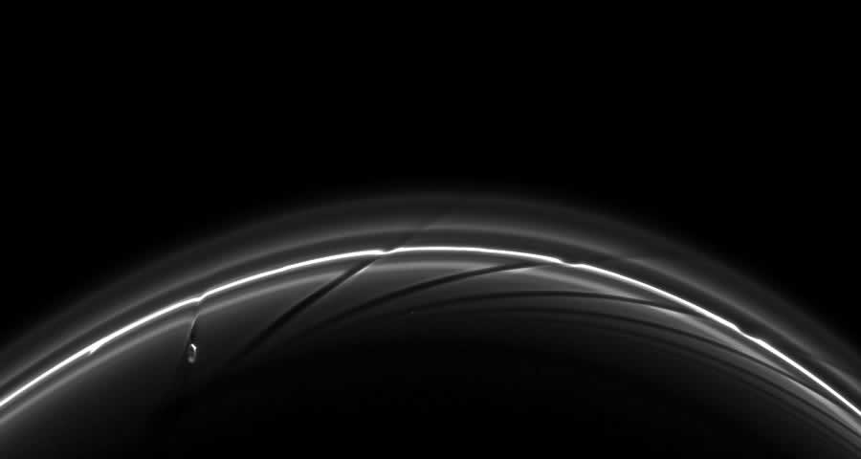
Studiamo uno di queste piccole pesti, il satellite Prometeo, un piccolo satellite di poco più 100km di raggio, che orbita entro l’anello di Saturno. Ogni 14,7 ore - tanto dura la sua rivoluzione intorno a Saturno - la piccola luna raggiunge l'apoapside (il punto più lontano dell’orbita), che è anche il punto di massima vicinanza al sottile oceano sospeso di corpuscoli e detriti che forma una parte dell’anello di Saturno chiamata Anello F. Il suo passaggio ravvicinato crea una perturbazione gravitazionale (cioè: Prometeo aggiunge il suo campo vettoriale a quello di Saturno, cosicché le orbite delle particelle dell’anello non sono più delle ellissi): un filamento di corpuscoli si aggrega e si separa dal corpo dell'anello, disegnando una curva che si protende in direzione di Prometeo. Poi, a poco a poco, mentre la luna si allontana, la sottile striscia diventa più lunga e rarefatta e appare accoppiata a un canale oscuro: il vuoto lasciato dal flusso di particelle che ha seguito Prometeo.
Prometeo -il puntino in basso a sinistra- che disturba gravitazionalmente l'Anello F di Saturno.
Ma Prometeo è anche in grado di creare nuovi corpi! L'attrazione gravitazionale esercitata da Prometeo spinge infatti le particelle che formano una scia ad accumularsi l'una sull'altra. Quando queste "palle di neve" superano una certa grandezza, acquistano la forza gravitazionale sufficiente ad attrarre altri corpuscoli e a innescare così un processo di crescita continua. Il destino di simili oggetti dipende dai successivi incontri con Prometeo. Il satellite impiega circa 68 giorni a "doppiare" una medesima zona dell'Anello F, scompigliandola nuovamente. Ad ogni nuovo passaggio di Prometeo, le "palle di neve" precedentemente formatesi possono andare distrutte. Ma quelle che sopravvivono possono raggiungere dimensioni ragguardevoli, fino - pare - a 20 km di diametro. Guarda qua un’animazione!
Rielaborazione del testo del sito http://memospa.overblog.com/prometeo-la-luna-pastore

Inseguimenti spaziali: i Troiani
Il nostro Sistema Solare non è composto solo da pianeti e satelliti: sparsi nell’immensità dello spazio esistono migliaia di rocce di piccole dimensioni chiamate asteroidi. Un asteroide (a volte detto pianetino o planetoide) è un corpo celeste simile per composizione ad un pianeta ma più piccolo, e generalmente privo di una forma sferica; ha in genere un diametro inferiore al chilometro, anche se non mancano corpi di grandi dimensioni (fino a qualche centinaio di chilometri).
Si pensa che gli asteroidi siano residui del disco protoplanetario, cioè del disco di gas e polvere da cui è nato il Sistema Solare, che non sono stati incorporati nei pianeti durante la formazione del Sistema. La maggior parte degli asteroidi si trova ad orbitare fra Marte e Giove, e alcuni hanno degli asteroidi possiedono dei satelliti. Hanno spesso orbite caratterizzate da un'elevata eccentricità, cioè sono ellissi molto schiacciate. Asteroidi molto piccoli (in genere frammenti derivanti da collisioni), con le dimensioni di un masso o anche meno (secondo l'Unione Astronomica Internazionale, corpi di massa compresa fra 10⁻⁹ e 10⁷ kg), sono conosciuti come "meteoroidi".
Gli asteroidi composti per la maggior parte di ghiaccio sono conosciuti invece come comete. Alcuni asteroidi sono il residuo di vecchie comete, che hanno perso il loro ghiaccio nel corso di ripetuti avvicinamenti al Sole, e sono adesso composti per lo più di roccia.
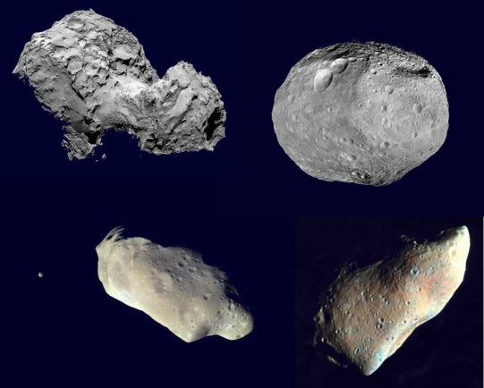
Dall'alto a sinistra in senso orario quattro asteroidi o comete: il nucleo della cometa Churyumov-Gerasimenko ;
gli asteroidi Vesta ; Ida con il suo satellite Dattilo ; Gaspra
E nello spazio, talvolta gli asteroidi si rincorrono! Le orbite degli asteroidi sono continuamente perturbate dal campo gravitazionale dei pianeti, cosicché le loro traiettorie cambiano di continuo. Talvolta però accade che un asteroide si trovi in una posizione stabile, cioè si sposta in una traiettoria dove le perturbazioni dovute ai pianeti si annullano: allora esso continua a permanere in tale orbita.
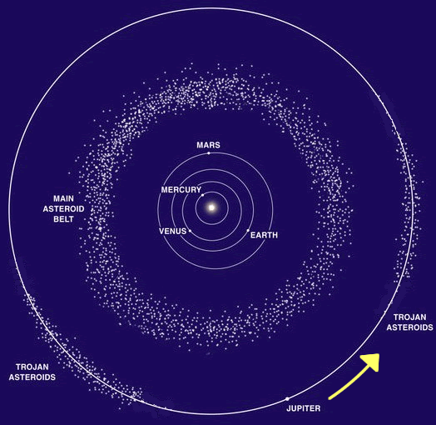
E’ quello che accade ad un gruppo di asteroidi, chiamati Troiani! Essi orbitano seguendo l’orbita di Giove, 60° in anticipo e 60° in ritardo: in questi due punti gli effetti perturbativi di Giove si annullano e le orbite rimangono stabili. I due gruppi di satelliti si comportano come cagnolini fedeli: precedono e seguono Giove probabilmente da milioni di anni. Di asteroidi troiani attualmente se ne conoscono 5.000 ma forse sono più di un milione! (il nome “troiano” deriva dal fatto che il primo di questa categoria di asteroidi, orbitante nell’orbita di Giove, fu chiamato 588 Achilles).
Anche Nettuno ha i suoi troiani; persino Venere, Marte e la Terra ne hanno alcuni; uno solo Venere , 7 Marte ed uno la Terra, l’asteroide 2010 TK₇, che precede la Terra.

La gravità fuori dal Sistema Solare: gli ammassi globulari e le galassie
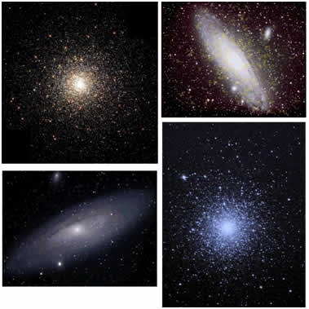
Uscendo dal Sistema Solare, ci inoltriamo in uno spazio immenso ed immensamente silenzioso e vuoto: miliardi di stelle ruotano lontanissime l’una dall’altra. Ma la reciproca gravità le tiene insieme, formando strutture che permangono stabili da miliardi di anni.
Le più grandi strutture stellari sono le galassie, insiemi di miliardi di stelle, gas e polveri trattenute insieme dalla loro mutua gravità. Intorno ad esse orbitano vecchissime strutture stellari: gli ammassi globulari, formati da milioni di stelle compattate in uno spazio (relativamente) esiguo. In pratica, la galassia fa da Sole mentre gli ammassi globulari sono i suoi pianeti!
Dall’alto a sinistra in senso orario: l'ammasso globulare M 80 , la galassia di Andromeda con i suoi ammassi globulari (cerchiati di giallo) , l'ammasso globulare M3 , la galassia M81

Gli ammassi di galassie e le lenti gravitazionali
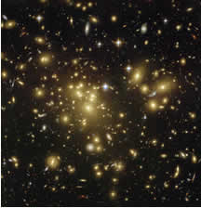
Gli ammassi di galassie sono definiti come agglomerati di galassie, di numero e dimensione variabile, tenuti insieme dall'attrazione di gravità. Quindi, le galassie nell'universo visibile, si sono nel tempo aggregate in strutture a grande scala sotto l'influenza della gravità. Le galassie di un ammasso non sono libere di muoversi ma orbitano intorno al loro centro comune: a differenza del Sistema Solare, in un ammasso non esiste un nucleo centrale attrattore ma piuttosto ogni galassia attrae ogni altra: il loro mutuo attrarsi le tiene legate fra loro (in pratica, è come se ogni galassia orbitasse intorno ad ogni altra). La nostra galassia appartiene ad un gruppo di altre 70 galassie circa, chiamato ammasso locale. Nell’Universo ci sono centinaia di altri ammassi di galassie, alcuni contenenti più di mille galassie.
L'ammasso di galassie Abell 1689

Ma cosa accade se un raggio di luce passa accanto ad un ammasso galattico? La gravità di centinaia di galassie lo piega, allo stesso modo in cui il Sole piega la luce che gli passa accanto (in quale occasione abbiamo parlato del piegarsi della luce vicino al Sole? Cheee?!? Non lo ricordi?! Vai subito a studiare!) Non credete che sia possibile? Ecco a voi alcune immagini che lo dimostrano.
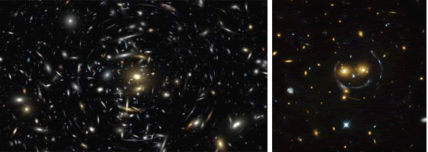
Due grandi galassie (centro delle foro) con intorno immagini di altre galassie disposte ad anello intorno ad esse. Gli anelli di galassie altro non sono che le immagini di galassie più lontane la cui luce è stata piegata dalle due galassie centrali.
La spiegazione di questi anelli è data dall’immagine qua sotto: la luce della galassia distante è piegata dalla gravità della galassia centrale: l’osservatore sulla Terra non vede il raggio diretto, oscurato dalla galassia centrale, ma i due raggi laterali (a) e (b) che sono piegati verso l’’osservatore dalla gravità.
